**Федеральное агентство связи**

**Ордена Трудового Красного Знамени**

**Федеральное государственное бюджетное образовательное учреждение высшего образования**

**«Московский технический университет связи и информатики»**

Кафедра Математической Кибернетики и Информационных Технологий



**Отчет по лабораторной работе №2**

по предмету «Прикладные информационные системы»

Выполнил: студент группы УБСТ 2304

Ивлев Константин Евгеньевич

Руководитель:

Кутейников Иван Алексеевич

Москва 2025

Создание проекта.

Новое Web-приложение **flatpages** было создано при помощи команд:

django-admin startproject firstwebpage

python manage.py startapp flatpages

рисунок 1. Создание проекта

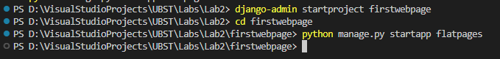

рисунок 1. Создание проекта

рисунок 2. Создание проекта

рисунок 1. Новый проект

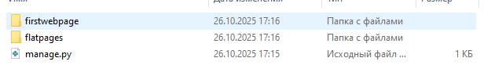рисунок 2. Создание проекта

Рисунок 3. Подключение приложения flatpages

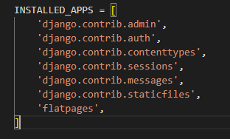

Рисунок 3. Подключение приложения flatpages

Рисунок 4. Настройка параметра базы данных

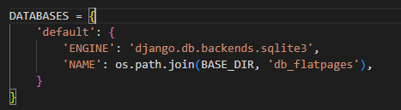

Рисунок 4. Настройка параметра базы данных

Настройки в urls.py.

Рисунок 5. Настройка маршрутизации. Настройка возврата Hello world по адресу <http://127.0.0.1:8000/hello/>

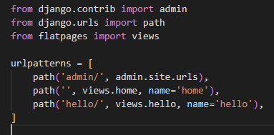

Рисунок 5. Настройка маршрутизации

Рисунок 6. Редактирование views.py

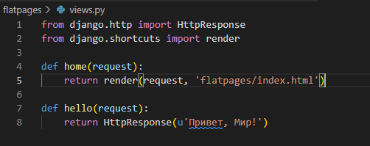

Рисунок 6. Редактирование views.py

Рисунок 7. Редактирование файла index.html. Добавление ссылки на адрес hello

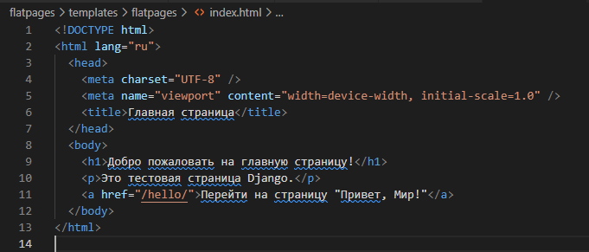

Рисунок 7. Редактирование файла index.html.

При переходе по адресу <http://127.0.0.1:8000/> отображается html-разметка. При переходе по ссылке <http://127.0.0.1:8000/hello/> отображается текст “Привет, Мир!”. Рисунок 8, 9 отображение html-разметки



Рисунок 8 отображение html-разметки



Рисунок 9 отображение html-разметки

Редактирование файла index.html по образцу. Рисунок 10 – отображение web-страницы

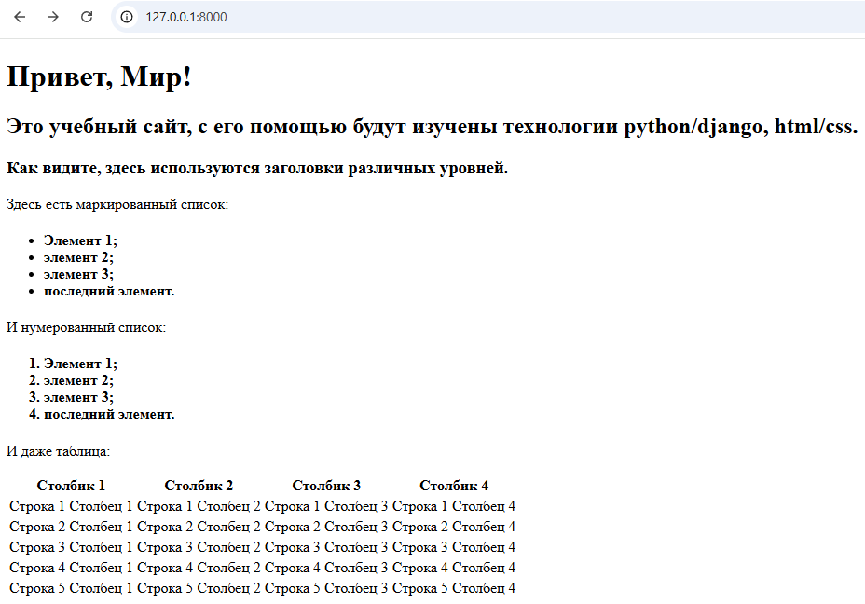

Рисунок 10 – отображение web-страницы

Редактирование html по заданию:

К созданной таблице добавлены 2 строки и 2 столбца;

Добавлены границы для таблицы;

Созданы заголовки списков (нумерованного и маркированного) подзаголовками четвертого уровня.

Листинг 1 – редактирование html

|  |
| --- |
| <!DOCTYPE html>  <html>  <head>  <title>Привет, Мир!</title>  <style>  table {  border: 2px solid #333;  border-collapse: collapse;  }  th,  td {  border: 1px solid #333;  padding: 8px;  text-align: center;  }  th {  background-color: #f2f2f2;  }  </style>  </head>  <body>  <h1>Привет, Мир!</h1>  <h2>  Это учебный сайт, с его помощью будут изучены технологии python/django,  html/css.  </h2>  <h3>Как видите, здесь используются заголовки различных уровней.</h3>  <h4>Маркированный список:</h4>  <ul>  <li>Элемент 1;</li>  <li>элемент 2;</li>  <li>элемент 3;</li>  <li>последний элемент.</li>  </ul>  <h4>Нумерованный список:</h4>  <ol>  <li>Элемент 1;</li>  <li>элемент 2;</li>  <li>элемент 3;</li>  <li>последний элемент.</li>  </ol>  <p>И даже таблица:</p>  <table>  <thead>  <tr>  <th>Столбик 1</th>  <th>Столбик 2</th>  <th>Столбик 3</th>  <th>Столбик 4</th>  <th>Столбик 5</th>  <!-- Добавлен 5-й столбец -->  <th>Столбик 6</th>  <!-- Добавлен 6-й столбец -->  </tr>  </thead>  <tbody>  <tr>  <td>Строка 1 Столбец 1</td>  <td>Строка 1 Столбец 2</td>  <td>Строка 1 Столбец 3</td>  <td>Строка 1 Столбец 4</td>  <td>Строка 1 Столбец 5</td>  <!-- Добавлен 5-й столбец -->  <td>Строка 1 Столбец 6</td>  <!-- Добавлен 6-й столбец -->  </tr>  <tr>  <td>Строка 2 Столбец 1</td>  <td>Строка 2 Столбец 2</td>  <td>Строка 2 Столбец 3</td>  <td>Строка 2 Столбец 4</td>  <td>Строка 2 Столбец 5</td>  <td>Строка 2 Столбец 6</td>  </tr>  <tr>  <td>Строка 3 Столбец 1</td>  <td>Строка 3 Столбец 2</td>  <td>Строка 3 Столбец 3</td>  <td>Строка 3 Столбец 4</td>  <td>Строка 3 Столбец 5</td>  <td>Строка 3 Столбец 6</td>  </tr>  <tr>  <td>Строка 4 Столбец 1</td>  <td>Строка 4 Столбец 2</td>  <td>Строка 4 Столбец 3</td>  <td>Строка 4 Столбец 4</td>  <td>Строка 4 Столбец 5</td>  <td>Строка 4 Столбец 6</td>  </tr>  <tr>  <td>Строка 5 Столбец 1</td>  <td>Строка 5 Столбец 2</td>  <td>Строка 5 Столбец 3</td>  <td>Строка 5 Столбец 4</td>  <td>Строка 5 Столбец 5</td>  <td>Строка 5 Столбец 6</td>  </tr>  <!-- Добавлены 2 новые строки -->  <tr>  <td>Строка 6 Столбец 1</td>  <td>Строка 6 Столбец 2</td>  <td>Строка 6 Столбец 3</td>  <td>Строка 6 Столбец 4</td>  <td>Строка 6 Столбец 5</td>  <td>Строка 6 Столбец 6</td>  </tr>  <tr>  <td>Строка 7 Столбец 1</td>  <td>Строка 7 Столбец 2</td>  <td>Строка 7 Столбец 3</td>  <td>Строка 7 Столбец 4</td>  <td>Строка 7 Столбец 5</td>  <td>Строка 7 Столбец 6</td>  </tr>  </tbody>  </table>  </body>  </html> |

Листинг 1 – редактирование html

Рисунок 11 – отображение web-страницы

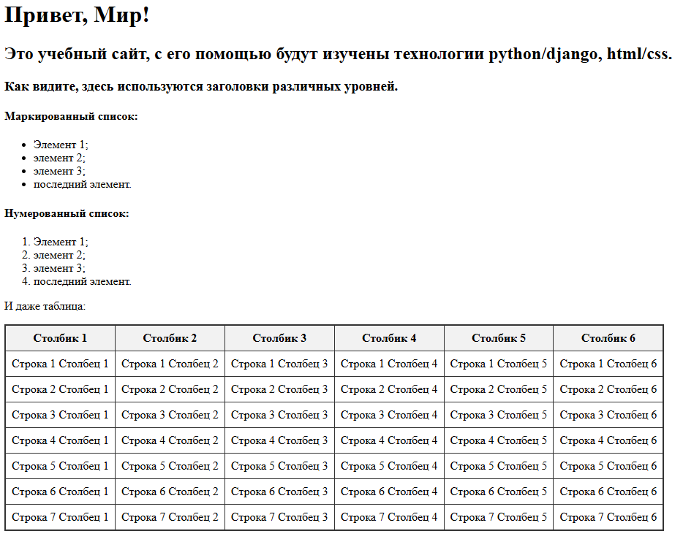

Рисунок 11 – отображение web-страницы

Настройка и подключение статичных файлов (CSS) к шаблону названием **static_handler.html**

Рисунок 12. Вид страницы после подключения css файла

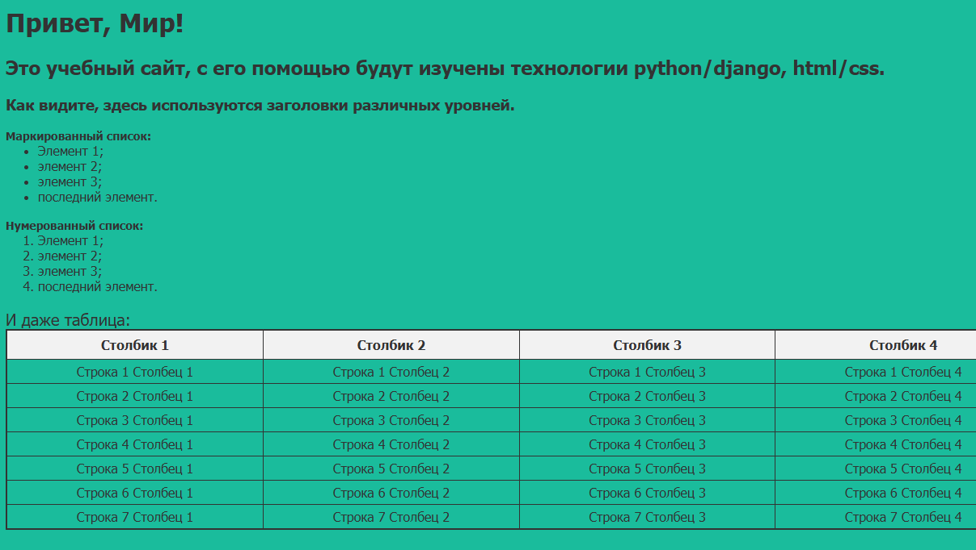

Рисунок 12. Вид страницы после подключения css файла

Редактирование css файла по заданию:

Для заголовка первого установить шрифт с засечками;

Добавить изображение и сделайте его высотой 30px;

Изменить размер шрифта для подзаголовков четвертого уровня;

Сделать ширину таблицы на 100% экрана;

Листинг 2. Редактирование css

|  |
| --- |
| body {  background: #1abc9c;  font-family: Tahoma, Arial, sans-serif;  color: #333;  margin: 0;  padding: 20px;  }  /* Шрифт с засечками для заголовка h1 */  .serif-heading {  font-family: "Times New Roman", Times, serif;  font-size: 2.5em;  color: #2c3e50;  margin-top: 10px;  }  /* Изменение размера шрифта для подзаголовков h4 */  .custom-h4 {  font-size: 18px; /* Увеличенный размер шрифта */  color: #34495e;  margin-bottom: 10px;  font-weight: bold;  }  /* Стили для таблицы */  table {  border-collapse: collapse;  width: 100%; /* Таблица на 100% ширины экрана */  margin: 20px 0;  }  table tr td {  padding: 8px;  }  th {  background-color: #f2f2f2;  font-weight: bold;  }  /* Стили для изображения */  .header-image {  height: 90px; /*height: 30px;*/  width: auto;  display: block;  margin-bottom: 15px;  }  /* Дополнительные стили */  p {  font-size: 16px;  margin-bottom: 10px;  }  ul,  ol {  margin: 0 0 15px 20px;  }  li {  margin-bottom: 5px;  } |

Листинг 2. Редактирование css

Листинг 3. Добавление изображения в static_handler.html

|  |
| --- |
| <!-- Добавлено изображение -->  <img  src="/static/flatpages/images/logo.png"  alt="Логотип"  class="header-image"  /> |

Листинг 3. Добавление изображения в static_handler.html

